 | الجمهوريــة الجزائريــة الديمقراطيــة الشعبيـــة  République Algérienne Démocratique et Populaire  وزارة التعليــم العالــي والبحــث العلمــي  Ministère de l’Enseignement Supérieur et de la Recherche Scientifique | 

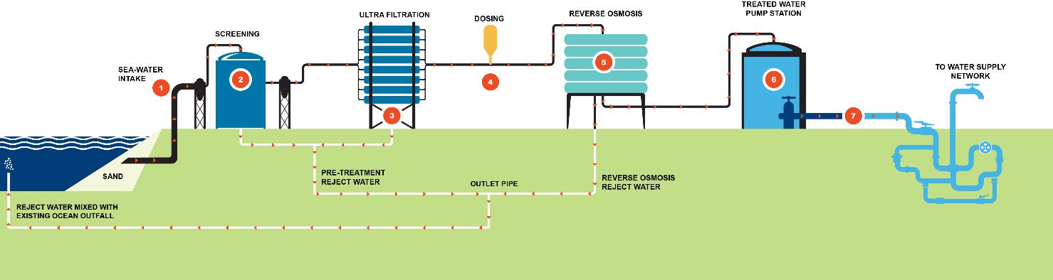
Canevas
Proposition de projet type développement au profit des partenaires socioéconomiques autour du dessalement de l’eau de mer
2022

1. Porteur de projet

Nom & Prénoms

Fonction

Diplôme

Organisme employeur

Email

Tel :

2. Intitulé du projet

Description du projet

3.1. Identification du projet
Aspect traité selon le contenu de l’appel (5 lignes maximum)
Mots-clés (6 maximum):
-
-
Durée du projet :
Résumé du projet : (une page)

3.2 Problématique, objectifs et résultats attendus du projet
Quels sont les objectifs et préoccupations socioéconomiques et technologiques auxquels devra répondre le projet ? (une demi-page)
Quels sont les résultats attendus du projet ? (7 lignes maximum):
Quels sont les facteurs de risques qui pourront compromettre la réalisation effective du projet ? (5 lignes maximum):
Quels sont les livrables du projet et leurs retombées ?
- Nouveau procédé, produit ou service industriel commercialisable
- Réalisation d’un prototype
- Réalisation d’un logiciel innovant
- Création d’une startup
- Brevet
- Prestation de services
Quelles solutions préconisez-vous aux décideurs ?

3.3. Echéancier des livrables du projet*

4. Le potentiel scientifique et technique du projet

Identification du porteur du projet
Nom & Prénoms
Grade
Spécialité
Statut |  |  |  | Enseignant chercheur(1) Chercheur permanent(2) Associé(3) Autre(4)
Email
Adresse professionnelle
Contacts |  |  |  | Tel : | Fax : |  |  | GSM :
Diplômes Obtenus (Graduation, Post-Graduation) |  |  |  |  |  | Année |  | Etablissement
Lic.,Mas.,Ing.
Magister
Doctorat
Participation à des programmes de recherche (nationaux, Internationaux, multisectoriels)
Intitulé du Programme |  |  |  |  |  | Année |  | Organisme
Lister vos travaux les plus importants liés au projet (recherche/recherche développement)
1
2
3
Lister vos travaux d’intérêt socio-économiques liés au projet
1
2
Autres travaux dans lesquels le responsable du projet est impliqué
1
2
3
Date et signature du responsable
de projet

Identification du partenaire socio-économique proposé *
* Proposer les établissements et/ou les sociétés, les organismes partenaires pour réaliser le projet

4.3. Chercheurs et développeurs impliqués dans le projet (une fiche par chercheur)
Nom & Prénoms
Grade
Spécialité
Statut |  |  | Enseignant chercheur (1) Chercheur permanent (2) Associé(3) Autre (4)
Email
Adresse professionnelle
Contacts |  |  | Tel: | Fax: |  |  | GSM:
Diplômes Obtenus (Graduation, Post-Graduation) |  |  |  |  | Année |  | Etablissement
1
2
3
Participation à des programmes de recherche
Intitulé du Programme |  |  |  |  | Année | Organisme
A) Lister vos travaux liés au projet
1
2
B) Lister les projets liés au sujet du projet dans lesquels le chercheur est impliqué
1
2
C) Tâches affectées au chercheur (à mentionner clairement) :
1
2
3
4
Engagement dans le projet :

Je soussigné ______________________________m’engage à m’acquitter des tâches et de la mission qui m’est confiée dans le cadre du projet de recherche portant sur : ___________________________________________
__________________________________________________________________________________________
Sous la responsabilité du chef de projet : _________________________________________________________
Date et Signature

Enumérer les besoins en financement indispensables pour réaliser le projet*:

5.1. Besoins budgétaires pour le fonctionnement
5.2. Justifier :

